Chapitre 10 : Fonctions affines

1) Définition
Une fonction affine f est une fonction définie pour tout nombre réel x par :
f (x) = ax + b
où a et b sont des réels donnés.

Exemple : La fonction, qui a un nombre x, associe son triple augmenté de 5 est une fonction affine définie par :
f (x) = 3x + 5

Cas particuliers :
Lorsque b = 0 la fonction est dite linéaire Exemple f (x) = 7x
Lorsque a = 0 la fonction est dite constante Exemple f (x) = 3

2) Proportionnalité des accroissements

Propriété : Soit f une fonction affine définie par f (x) = ax + b.
Il y a proportionnalité entre les accroissements de f (x) et les accroissements de x et :

1)

et :

2)

démonstration :
1)

2)

3) Représentation graphique
Propriété :
Dans un repère (O,I,J) une fonction f est une fonction affine si et seulement si sa courbe
représentative est une droite .
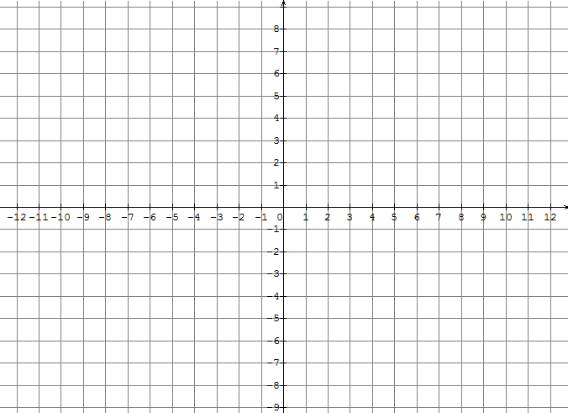
Exemple :

Soit la fonction :
f(x) = 2x+4

g(x) = -3x + 2

4) Étude d’une fonction affine.
Une fonction f est dite affine si elle s’écrit sous la forme f(x) = ax + b.
- Le nombre a est appelé : coefficient directeur .
car il donne la direction de la droite
- Le nombre b est appelé : l’ordonnée à l’origine .
car c’est la valeur de la fonction(lu en ordonnée) pour x=0 c’est à dire f(0) = b
Propriété :
Si a > 0, alors f est une fonction croissante
Si a > 0, alors f est une fonction décroissante
5) Signe de ax + b
Si a > 0 :
x | -∞ -b/a +∞  -  +
signe de ax + b | 0

Si a < 0 :
x | -∞ -b/a +∞  -  +
signe de ax + b | 0

